前 言

本制度属于支撑类管理制度。
本制度由数字工程部提出。
本制度由数字工程部负责解释。

零件制造说明（DMS）编制管理标准

1 范围

本文件规定了零件制造说明的编制。
本文件适用于民机生产。
本文件依据GLC140509要求制定。

2 规范性引用文件

下列文件对于本文件的应用是必不可少的。凡是注日期或（和）版次的引用文件，仅注日期或（和）版次的版本适用于本文件。凡是不注日期或（和）版次的引用文件，其最新版本（包括所有的修改单）适用于本文件。

编号 | 名称 | 密级 | 文件类别 | 发布时间
GLC140509 | 制造物料清单（MBOM）编制 | 公开 | 管理程序 | 无
3 表格

3.1规定表格
FM1405-137 零件制造说明（DMS）

4 术语和定义
本文件中界定的以及下列术语和定义适用于本文件。

4.1零件制造说明（DMS）
用来描述零件基本工程信息、分工、材料定额、工时定额（含简要制造过程）和简图信息的技术文件。

5 规定

5.1 零件制造说明（DMS）主要包括以下数据：基本信息、材料定额、简要制造信息。
5.2 基本信息主要包括项目号、零件图号、零件名称、分工路线及有效架份、单件零件重量（kg)。
5.3 材料定额主要包括材料编码、材料名称、材料牌号及状态、规范及技术条件、材料规格 、零件净长、零件净宽、定额长、定额宽、成组长、成组宽、成组数、单件毛料重量（kg)。
5.4 简要制造信息主要包括零件代码、最终状态、氧化方式、喷漆要求、无损要求、主要工序及对应加工工时、设备范围、零件简图，按需填写零件关键特性、工装、工具信息。
5.5 零件代码按照下表规则进行填写
零件代码对照表

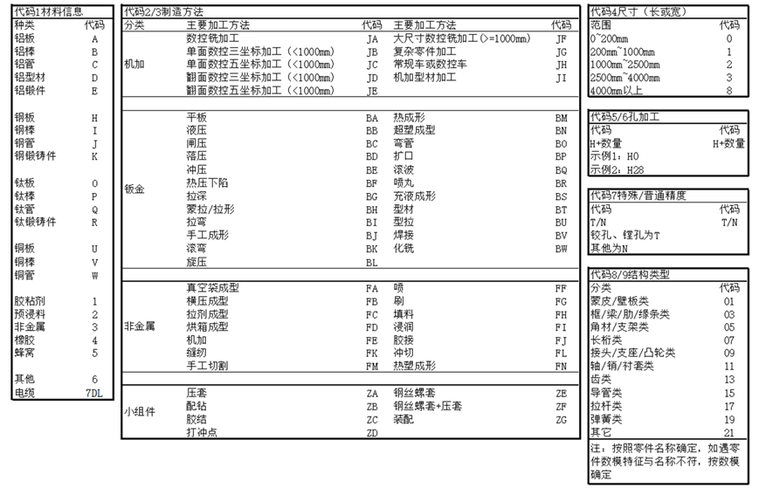
6 标准图例说明

无

7 记录控制

7.1 相关记录的填写和维护按程序文件GLC231008要求执行。

